110 лет со дня рождения легендарного советского диктора, «голоса Победы»

Юрия Левитана  
  
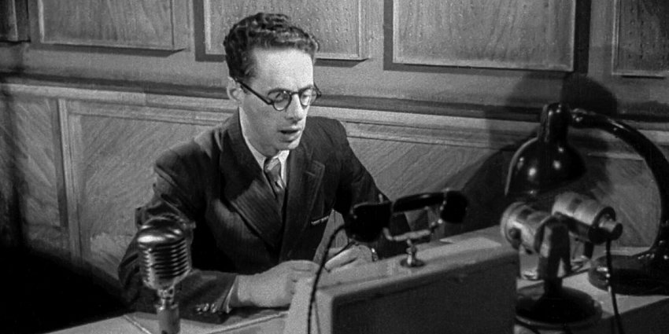

2 октября 2024 года исполнилось 110 лет со дня рождения легендарного советского диктора, «голоса Победы» Юрия Левитана.  
  
Именно от Юрия Борисовича жители страны узнавали о главных событиях XX века: о начале Великой Отечественной войны в 1941 году и победе над нацистской Германией в 1945-м; о смерти Сталина, о Карибском кризисе 1962 года и первых полётах человека в космос. За время войны он прочитал 2 000 сводок Совинформбюро, приказы Верховного Главнокомандующего и более 120 экстренных сообщений «В последний час». Фразы «Внимание! Говорит Москва! Работают все радиостанции Советского Союза!» и «Наше дело правое. Враг будет разбит. Победа будет за нами!» стали символами советского радиовещания.  
  
*«Казалось, в голосе Левитана была тысяча оттенков. Я до сих пор помню, с каким торжеством говорил он о нашей четверке, о нашем дрейфе на станции «Северный полюс»! А ведь это было в 1937—1938 годах. Целая вечность! Но еще раньше мы с трепетом вслушивались в левитановский голос на далекой полярной станции на Земле Франца-Иосифа и в бухте Тихой. В годы Великой Отечественной войны голос Юрия Левитана звучал порой приглушенно и скорбно, но все равно твердо — он вселял надежду, что победа непременно придет. И каким ликующим был этот голос, сообщивший миру о первом салюте в честь нашей победы под Белгородом и Орлом! Левитан словно предвидел уже в те дни нашу окончательную победу над фашистской Германией. Вообще он умел, как никакой другой диктор, выразить и общую печаль народа и его общую радость.»*

*Георгий Береговой*

*Лётчик-космонавт,*

*дважды Герой Советского Союза*